BAB IV
HASIL PENELITIAN DAN PEMBAHASAN

Hasil Penelitian
Madrasah Ibtidaiyah Negeri Blora adalah satu-satunya madrasah ibtidaiyah negeri yang berada di kabupaten Blora dibawah Kementerian Agama. Ibu Umi selaku kepala madrasah memiliki 20 tenaga pendidik dan staff karyawan, yang terdiri dari 15 tenaga pendidik, 2 staff kantor tata usaha dan 3 penjaga keamanan. Penelitian ini dilakukan pada kelas IV B MIN Blora dengan jumlah siswa 30 siswa dengan jumlah total siswanya kelas IV sebanyak 59 anak.
Tujuan dari penelitian yang dilakukan yaitu untuk mengetahui pengembangan instrumen evaluasi berbasis Quizalize untuk meningkatkan motivasi dan hasil belajar, kemudian disamping itu untuk mengetahui apa saja faktor pendukung dan penghambat dalam melakukan pengembangan instrumen evaluasi IPAS berbasis Quizalize. Penelitian ini mengembangankan sebuah isntrumen evaluasi bentuk tes kedalam sebuah platform digital bernama Quizalize. Peneliti membuat soal yang menarik dengan bantuan fitur yang ada pada Quizalize. Berhasil membuat sebuah produk yang dapat dimanfaatkan oleh guru untuk melakukan evaluasi terhadap hasil belajar yang lebih mengesankan bagi peserta didik.
Penelitian ini dilakukan dalam 4 kali pertemuan, berikut pembagian di setiap pertemuan: pertemuan pertama peneliti melakukan wawancara terhadap guru, kemudian pertemuan kedua peneliti melakukan pengamatan terhadap pembelajaran di dalam kelas, pada pertemuan ke tiga peneliti melakukan pemberian soal berupa pre test dan pertemuan terakhir peneliti melakukan implementasi hasil pengembangan berupa instrumen evaluasi dengan Quizalize dan pembagian angket respon peserta didik.
Hasil penelitian dan pengembangan yang dilakukan oleh peneliti adalah instrumen evaluasi berbasis Quizalize untuk mata pelajaran IPAS kelas IV. Penelitian dan pengembangan ini menggunakan metode Research and development. Model pengembangan menggunakan tahapan ADDIE yaitu: analysis, design, development, implementation, and evaluation. Berdasarkan penelitian yang telah dilaksanakan oleh peneliti di Madrasah Ibtidaiyah Negeri Blora, diperoleh hasil data sebagai berikut:
- Hasil Analisis
Tahap analisis ini dilakukan untuk mengidentifikasi permasalahan dalam pembelajaran IPAS di kelas 4 MIN Blora. Berdasarkan observasi dan wawancara yang dilakukan dengan guru kelas 4 B MIN Blora, diperoleh hasil sebagai berikut:
- Observasi dalam kelas
Tabel 4. 1 Hasil Wawancara
No | Pertanyaan | Nilai | presentase
1. | Menggunakan perangkat pembelajaran selama proses belajar | 4 | 100 %
2. | Menggunakan media pembelajaran secara efektif dan efisien | 2 | 50 %
3. | Menggunakan media pembelajaran konvensional selama proses belajar | 4 | 100 %
4. | Tingkat keaktifan dan ke fokusan peserta didik selama proses belajar | 3 | 75 %
5. | Memanfaatkan teknologi informasi dan komunikasi dalam pembelajaran seperti quizalize. | 0 | 0 %
6. | Apa soal ulangan bapak menarik bagi siswa | 2 | 50 %

Berdasarkan tabel diatas, rata-rata skor yang diperoleh dari hasil wawancara yaitu sehingga guru masih melaksanakan evaluasi berbasis kertas dan soal di buku pegangan siswa. Hasil pemanfaatan tentang Quizalize adalah 0% dapat diartikan guru belum pernah menggunakan platform Quizalize.

- Analisis kompetensi pembelajaran
Berdasarkan kurikulum merdeka, capaian pembelajaran IPAS kelas IV yang berkaitan dengan materi tumbuhan hijau adalah sebagai berikut:
capaian pembelajaran IPAS fase B
- peserta didik dapat mengindentifikasi dan menjelaskan karakteristik dan fungsi tumbuhan serta menganalisis hubungan antara struktur dan fungsi pada tumbuhan.
- Peserta didik mampu mengamati, mendokumentasikan, dan menjelaskan proses pertumbuhan tumbuhan hijau.
- Dapat mengidentifikasi peran tumbuhan hijau dalam ekosistem dan menjelaskan pentingnya tumbuhan hijau bagi lingkungan dan kehidupan manusia.
- Peserta didik mampu menjelaskan konsep dasar fotosintesis dan pemahaman bahwa tumbuhan hijau membuat makanan sendiri.
Sesuai dengan capaian pembelajaran tersebut, alur tujuan pembelajaran untuk materi tumbuhan hijau adalah:
- Mengidentifikasi karakteristik tumbuhan hijau dan bagian-bagiannya
- Menjelaskan fungsi utama setiap bagian tumbuhan
- Menganalisis hubungan antara struktur dan fungsi pada tumbuhan hijau
- Mendeskripsikan proses fotosintesis pada tumbuhan hijau
- Menjelaskan pentingnya tumbuhan hijau bagi mahkluk hidup lain dan lingkungan
- Mengidentifikasi faktor-faktor yang mempengaruhi pertumbuhan tumbuhan hijau
- Mendokumentasikan pertumbuhan tumbuhan hijau melalui percobaan sederhana

- Hasil Desain dan Pegembangan
  - Desain instrumen
Pengembangan instrumen evaluasi ini dilakukan dengan menentukan indikator pembelajaran, berdasarkan materi dan RPP (rencana pelaksanaan pembelajaran) dan meyiapkan gambar untuk dimasukkan kedalan instrumen tersebut. Pembuatan ini bisa dimulai dari membuat akun pada platform Quizalize. Kemudian menentukan jenis kuis yang akan dipakai dalam soal evaluasi.
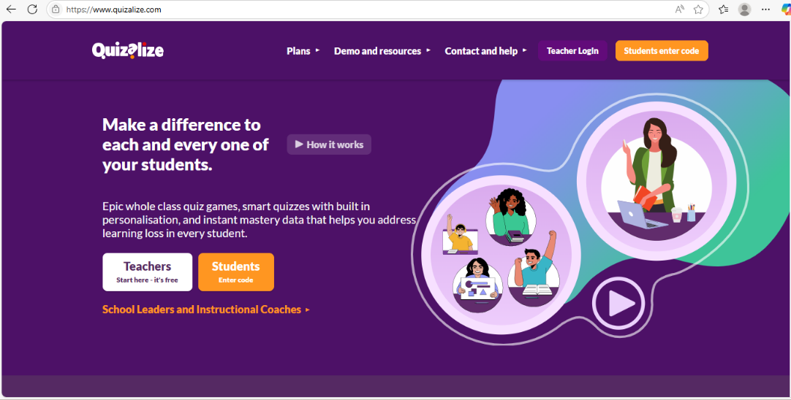
Pembuatan desain ini sangat bergantung pada jaringan internet yang stabil. Pembuatan instrumen soal atau kuis ini bisa dilakukan dengan membuka website:https://quizalize.com lalu akan muncul gambar dibawah ini:
Gambar 4. 1 Tampilan awal membuka website https://quizalize.com
Setelah masuk pada tambilan awal, pengguna harus login dulu dengan email pribadi atau membuat email baru untuk proses login. Proses login bisa dilakukan pada pojok kanan teacher login. Berikut tampilan proses untuk login:

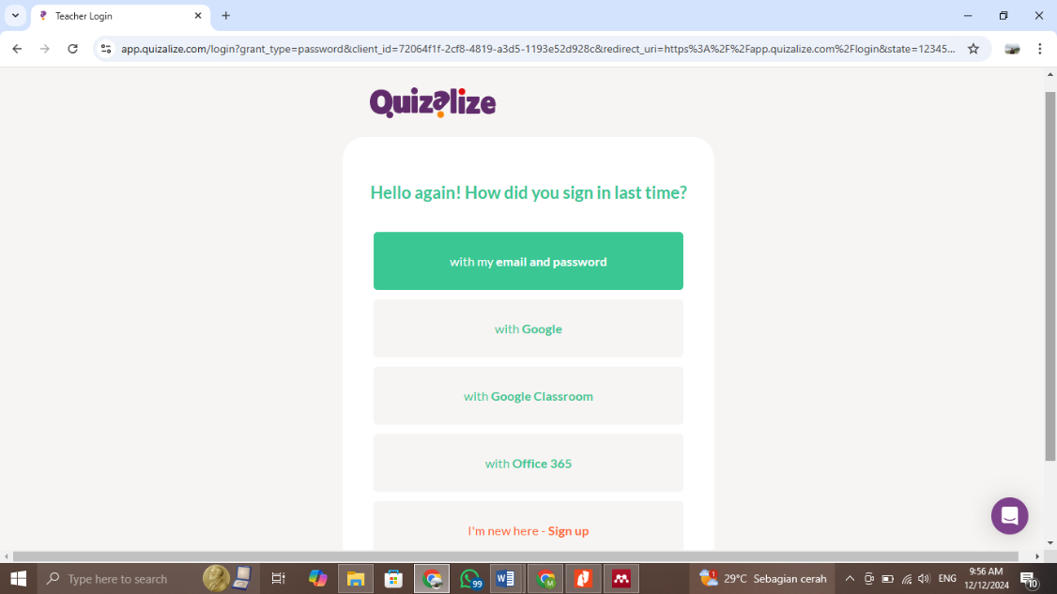
Gambar 4. 2 Proses login dengan email
Pada gambar diatas pengguna harus memasukkan alamat email untuk membuat akun. Klik pada with google maka akan otomatis langsung masuk ke halaman utama akun Quizalize. Setelah melakukan proses login maka akan muncul seperti gambar dibawah ini:
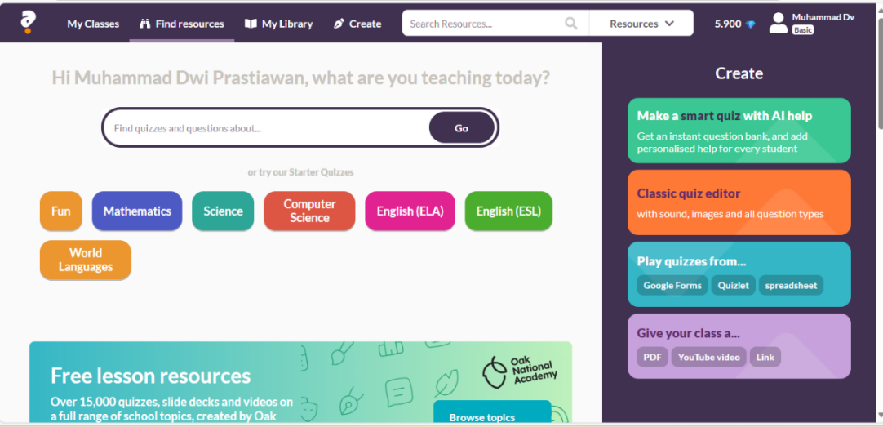
Gambar 4. 3 Halaman pertama setelah login
Gambar diatas adalah halaman awal sebuah menu pertama dalam aplikasi Quizalize. Pada tampilan pertama terdapat beberapa menu diantaranya, menu my classes, find recourses, my library, dan create. Di halaman pertama juga disajikan pilihan untuk membuat kuis mata pelajaran diantaranya, matematika, IPA, ilmu komputer, bahasa Inggris, dan bahasa dunia. untuk membuat sebuah kuis atau soal maka klik menu create yang terletak pada bagian atas tengah. Dapat dilihat pada gambar berikut:
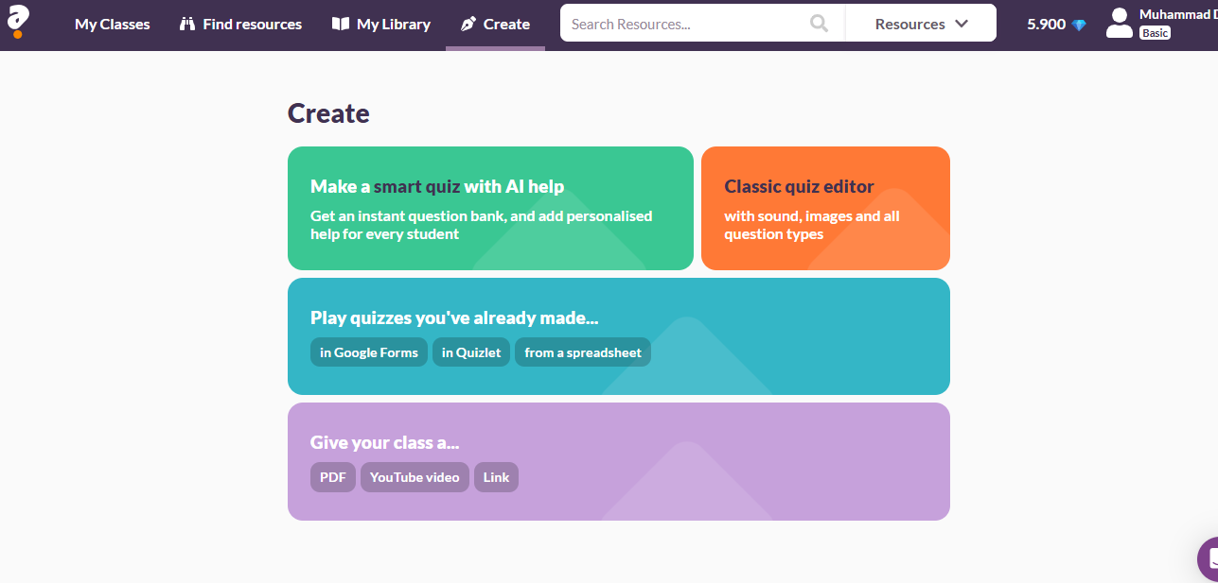
Gambar 4. 4 Setelah mengklik menu create
Kemudian akan muncul beberapa menu seperti gambar 4.4 diatas. Menu itu membuat kuis dengan bantuan AI, mebuat dengan cara manual, memainkan kuis yang sudah dibuat dan memberikan tugas kelas. Untuk memulai dalam membuat kuis baru dapat mengklik menu classic quiz editor yang berwarna orange. Kemudian akan tampil seperti gambar dibawah ini:
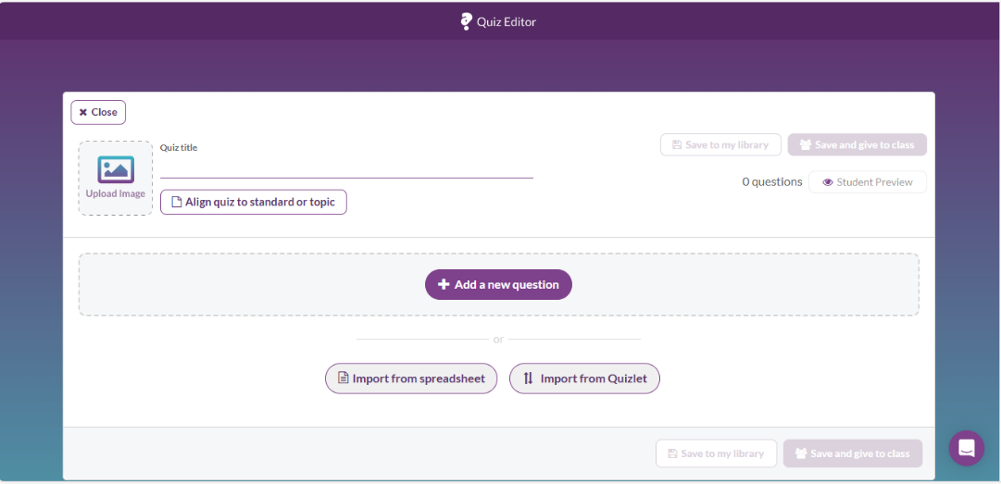
Gambar 4. 5 Setelah klik menu classic quiz editor
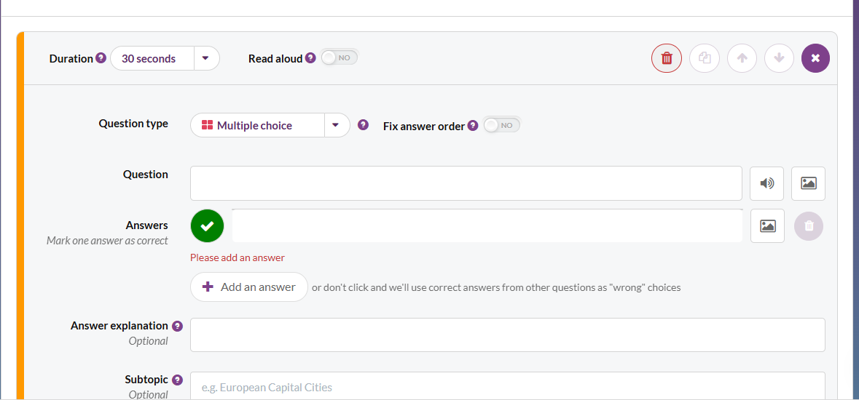
Pada gambar diatas adalah tampilan setelah mengklik classic quiz editor muncul tampilan membuat kuis atau soal. Lalu untuk membuat soal pengguna tinggal mengklik menu yang berwarna ungu bertuliskan add a new question. Setelah itu bisa membuat soal yang diinginkan. Berikut tampilannya pada gambar dibawah ini:

Gambar 4. 6 Ketika mengklik tanda add a new question
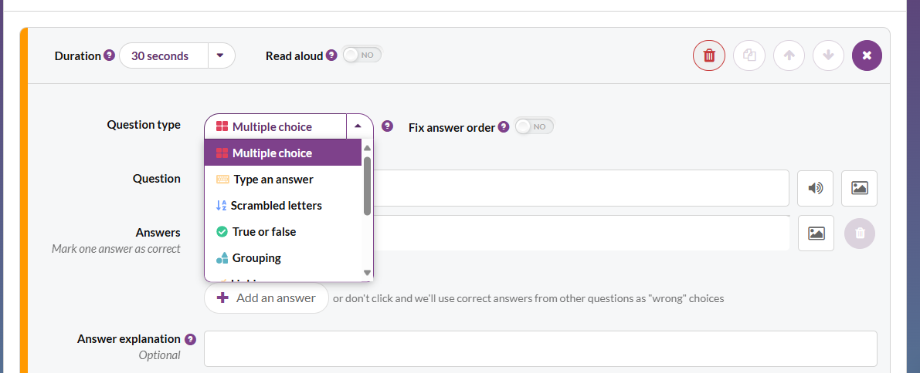
Pada gambar diatas tampilan untuk membuat pertanyaan baru. Dalam kolom pertanyaan bisa dituliskan pertanyaan yang sudah dibuat kemudian dilanjutkan dengan memberikan opsi jawaban pada kotak yang sudah tersedia. Kemudian pilih tipe atau jenis soal yang lainnya pada menu question type.
Gambar 4. 7 Menu untuk memilih jenis soal
Pada gambar diatas adalah pilihan untuk membuat jenis soal. Kita bisa memilih jenis soal yang kita inginkan dari mulai soal pilihan ganda, isian singkat, benar salah, grup, mencocokkan, mengurutkan kata, menjodohkan dan cek kotak. Berikut beberapa tampilan jenis soal pada gambar dibawah:

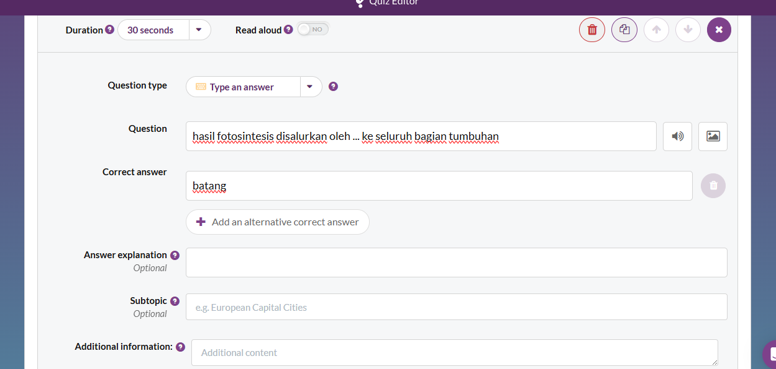
Gambar 4. 8 membuat soal isian singkat
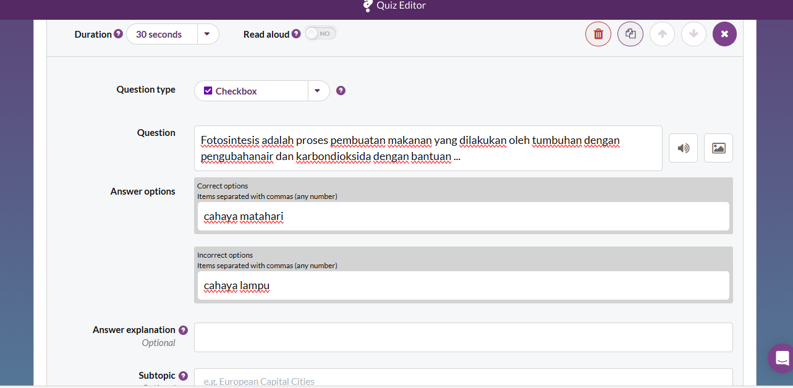
Pada gambar diatas adalah tampilan ketika kita memilih tipe soal isian singkat. Kita bisa memasukkan soal pada kolom yang sudah ada dan memberikan jawaban yang benar pada kolom yang sudah disediakan.
Gambar 4. 9 Membuat soal cek kotak
Pada gambar diatas yakni membuat soal dengan tipe cek kotak. Kita bisa membuat soal seperti pada cara sebelumnya kemudian ketika membuat jawaban kita buat jawaban dua, satu jawaban benar dan satu jawaban salah. Setalah itu untuk mengatur waktu setiap soal bisa mengklik menu Duration dibagian paling atas kiri. Dapat dilihat pada gambar dibawah ini:
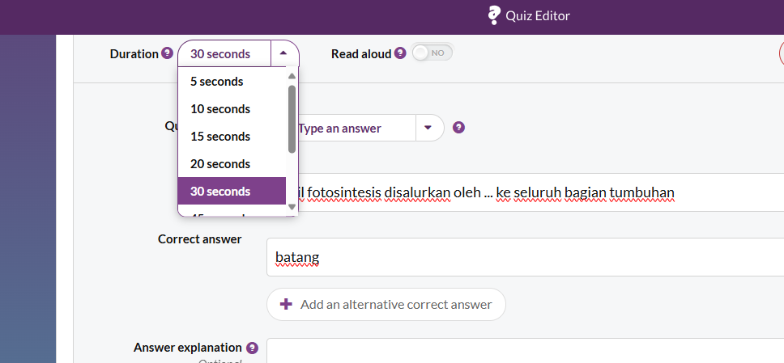
Gambar 4. 10 Mengklik menu Duration
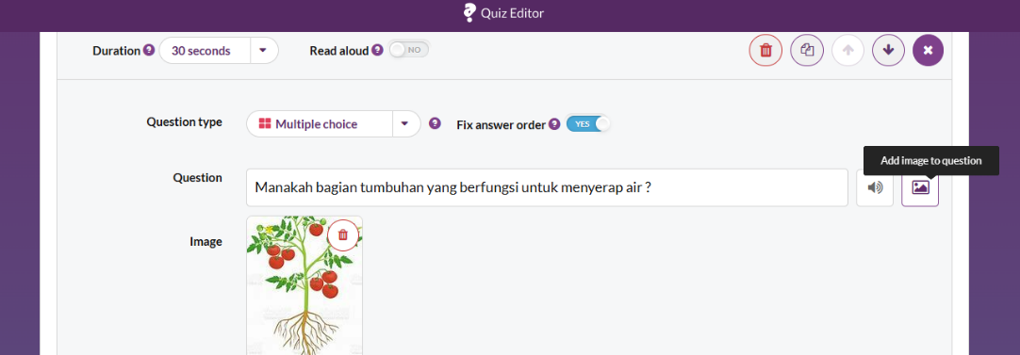
Pada gambar 4.10 diatas untuk mengatur waktu dalam pengerjaan setiap soal. Kita bisa memilih durasi waktu setiap soal dalam mengerjakan kuis tersbut. Diatas yang saya contohkan dengan memilih waktu 30 detik. Setelah selesai mengatur durasinya kita bisa menambahkan gambar pada menu disamping soal. Berikut gambar menunya:
Gambar 4. 11 Cara memasukkan gambar pada soal
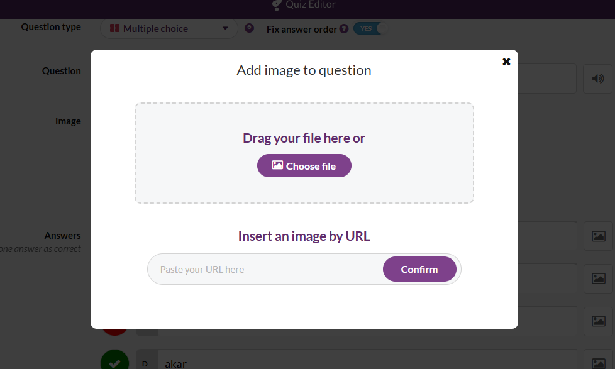
Pada gambar diatas kita bisa menambahkan gambar untuk setiap soal. Dengan cara kita arahkan kursor ke ikon gambar disamping kolom soal sampai ada tulisan add image to question. Kemudian klik dan muncul menu berikut:
Gambar 4. 12 Memasukkan gambar pada soal
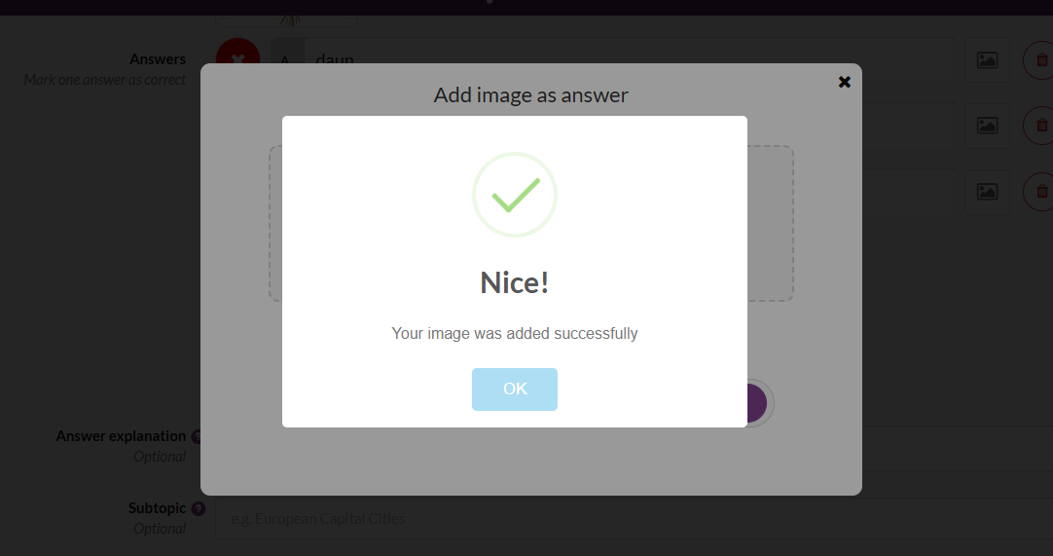
Pada gambar diatas adalah cara untuk memasukkan gambar pada soal. Terdapat dua cara pilihan untuk memasukan gambar yaitu dengan memilih file yang sudah ada pada komputer dan menggunakan link dari google. Lebih mudah dengan cara yang kedua melalui link. Caranya kita salin link gambar dari internet kemudian kita tempel pada kolom insert an image by URL maka otomatis akan masuk dan berhasil dimasukkan kedalam soal. Berikut tampilan ketika sudah berhasil memasukkan gambar:
Gambar 4. 13 Berhasil memasukkan gambar
Pada gambar diatas adalah tampilan ketika kita sudah berhasil memasukkan gambar dengan benar sehingga muncul tampilan centang hijau. Selain pada soal kita juga bisa memberikan gambar pada setiap opsi jawaban caranya seperti digambar berikut:
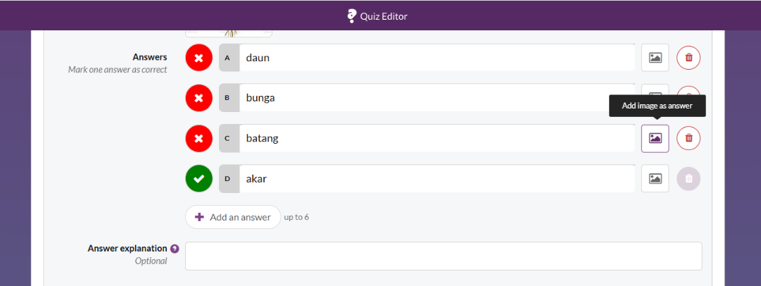
Gambar 4. 14 Memasukkan gambar pada opsi jawaban
Pada gambar diatas adalah cara untuk memasukkan gambar pada opsi jawaban. Kita bisa klik ikon gambar disamping kolom jawaban kemudian sama seperti pada gambar 4.12 kita akan memasukkan gambar dengan dua cara yaitu pertama kita pilih file yang sudah ada di komputer atau yang kedua kita salin link dari internet. Cara ini sama seperti kita memberikan gambar pada soal. Kemudian ketika sudah selesai maka simpan kuis yang sudah dibuat dengan cara mengklik tombol save. dapat dilihat pada gambar dibawah ini:
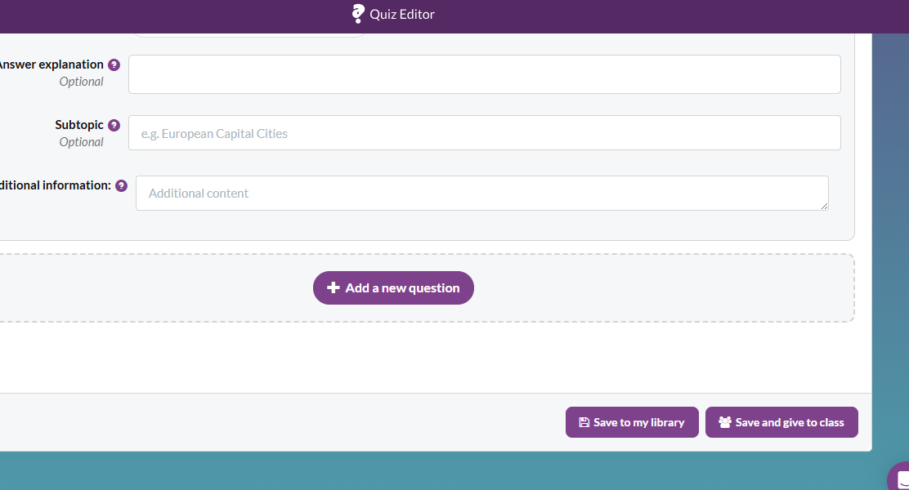
Gambar 4. 15 Menu menyimpan kuis
Pada gambar 4.15 diatas setelah selesai membuat kuis maka dapat di simpan dengan cara mengklik menu dibagian paling bawah yang bertuliskan save to my library. Setelah itu akan muncul seperti gambar berikut:
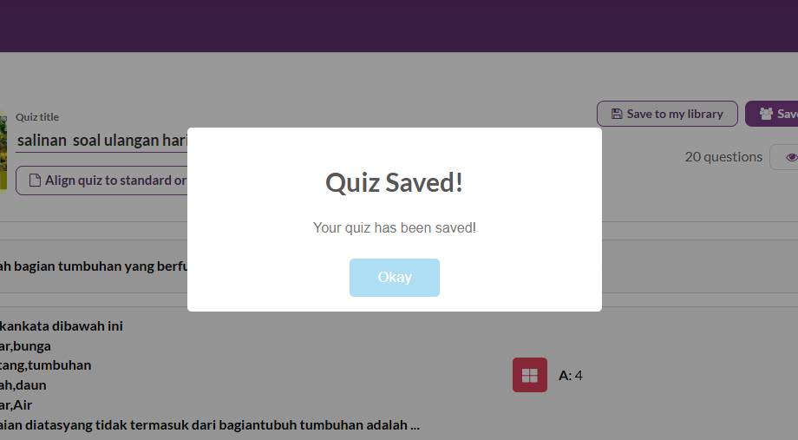
Gambar 4. 16 Ketika berhasil menyimpan Quiz
Pada gambar 4.16 adalah tampilan ketika berhasil menyimpan pekerjaan kita yang sudah jadi. Kemudian klik tombol Okay lalu kita akan berada pada tempat menyimpan kuis kita. Berikut tampilan setalah mengklik Okay:
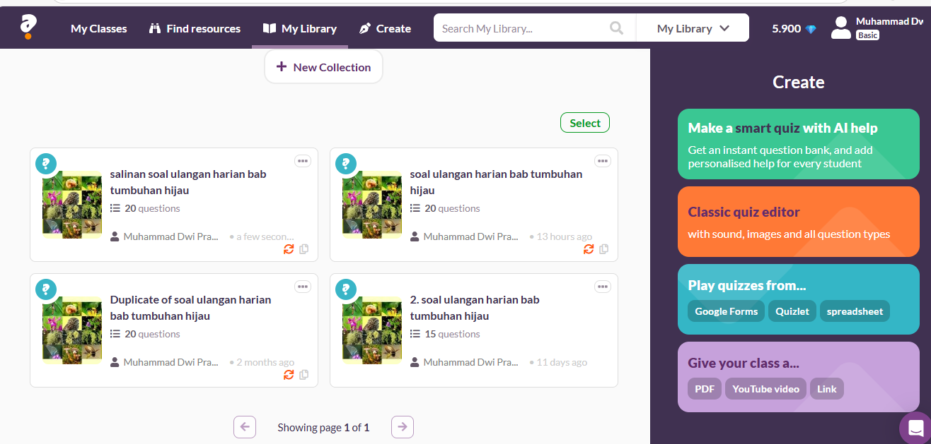
Gambar 4. 17 Tampilan My library
Pada gambar 4.17 diatas adalah tampilan tempat menyimpan semua kuis yang sudah kita buat. Setelah itu klik tombol titik tiga pada salah satu kuis yang dipilih. Berikut dapat dilihat pada gambar dibawah ini:
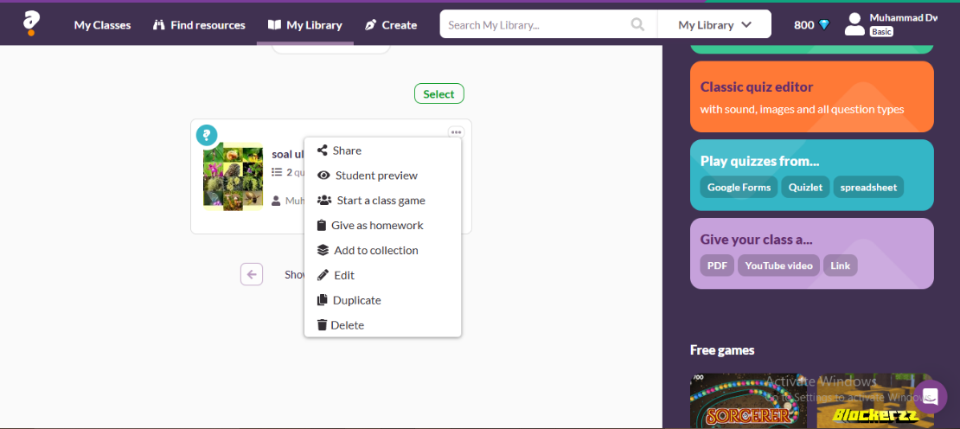
Gambar 4. 18 ketika mengklik titik tiga pada salah satu kuis
Pada gambar diatas untuk memulai kelas atau memulai kuis maka klik tombol share yang paling atas pada tampilan setelah mengklik titik tiga. Kemudian setelah itu akan muncul halaman baru menuju kode kelas. Berikut tampilannya pada gambar dibawah ini:
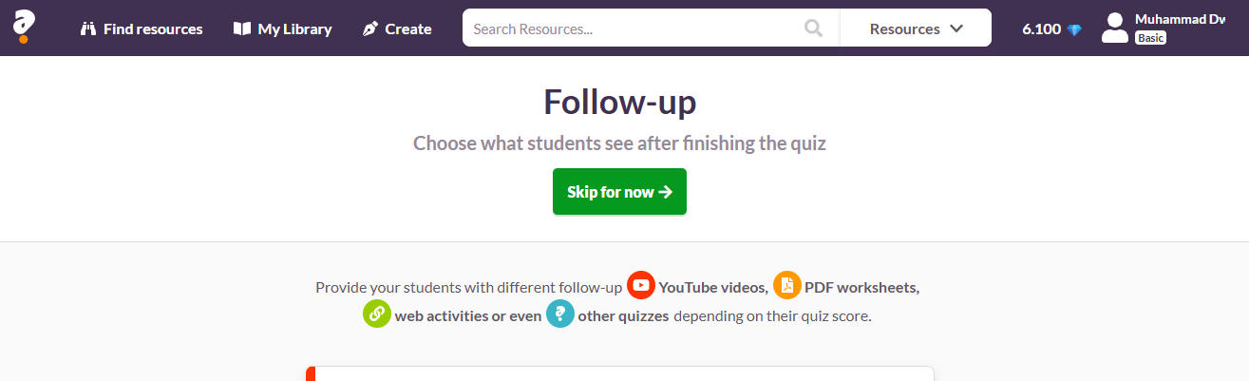
Gambar 4. 19 Tampilan ketika setelah mengklik tombol share
Pada gambar diatas adalah tampilan follow up setelah kuis siap untuk dimainkan. Sebelum itu diminta untuk memilih atau mengatur kuis yang akan dimainkan siswa. Kemudian klik tombol berwarna hijau atau skip for now. Tetapi kadang ketika sinyal kurang bagus maka akan muncul gambar dibawah ini:

Gambar 4. 20 Ketika terkendala sinyal
Pada gambar diatas yaitu ketika terhambat oleh jaringan internet yang kurang stabil. Maka akan muncul lingkaran menunggu jaringan stabil kembali. Jadi lebih baik ketika proses pembuatan kuis dipastikan jaringan internet yang bagus dan stabil. Setelah jaringan stabil maka akan muncul tampilan berikut:
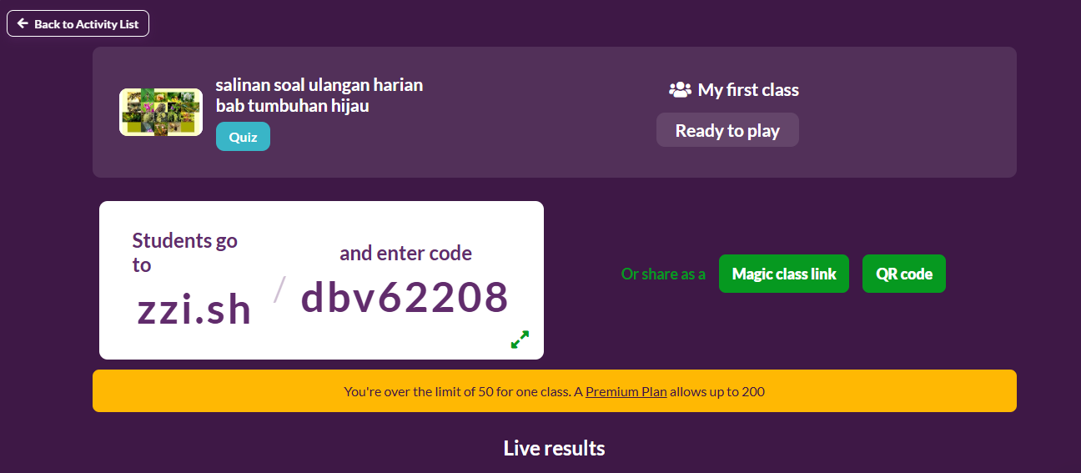
Gambar 4. 21 Tampilan kode kuis
Pada gambar diatas yakni tampilan kode yang digunakan peserta didik untuk bergabung dalam kelas atau kuis. Pada saat sudah muncul kode, peserta didik diarah untuk memasukkan kode tersebut agar dapat mengikuti kuis yang dimulai.

Pengembangan desain instrumen evaluasi ini, menggunakan tiga jenis kuis yang ada pada Quizalize. Tiga jenis soal yang digunakan peneliti yaitu soal pilihan ganda, soal isian singkat dan soal cek kotak. Berikut contoh tampilan soal yang sudah dibuat oleh Peneliti:

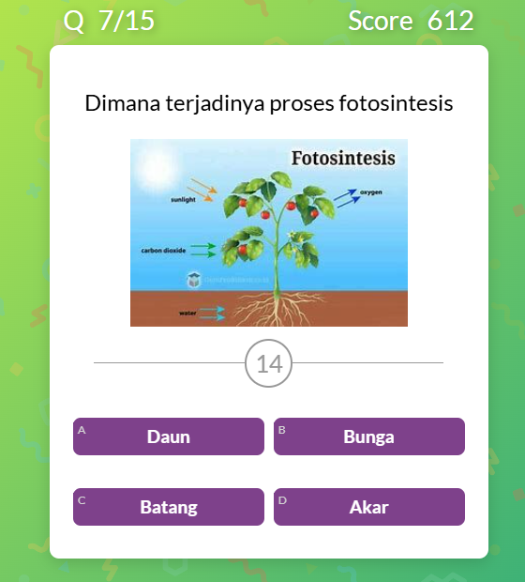
Gambar 4. 22 Tipe soal pilihan ganda
Pada gambar diatas adalah salah satu contoh jenis soal pilihan ganda yang sudah dikembangkan. Soal pilihan ganda ini terdiri dari 10 soal. Kemudian selain pilihan ganda yang kedua yaitu jenis soal isian singkat
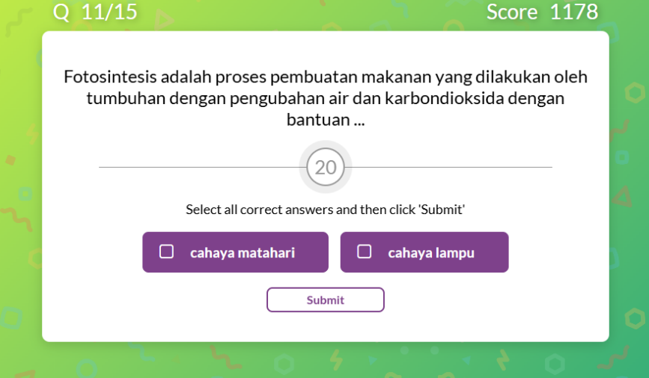
Gambar 4. 23 Tipe soal cek kotak
Pada gambar diatas adalah salah satu contoh soal dengan tipe cek kotak yang sudah dibuat. Soal cek kotak ini terdiri dari 4 soal dari 20 soal. Kemudian berikut contoh soal isian singkat:
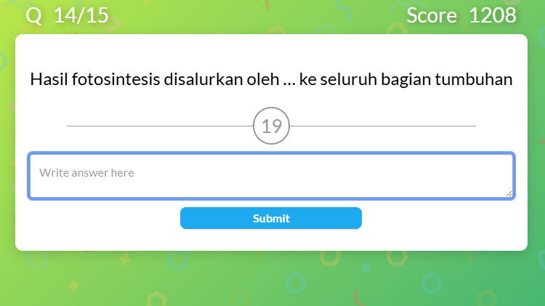
Gambar 4. 24 Tipe soal isian singkat
Pada gambar diatas adalah salah satu contoh soal yang sudah dibuat dengan tipe isian singkat. Soal yang sudah dibuat sebanyak 6 soal dari 20 soal.
  - Hasil pengembangan
Pengembangan instrumen evaluasi berbasis Quizalize ini dilakukan dengan memberikan kuesioner kepada ahli materi dan ahli media. Yang bertujuan untuk melakukan uji kelayakan terhadap media yang sedang dibuat. Berikut hasil dari validasi ahli materi dan ahli media:
- Validasi ahli materi
Validasi bidang ahli materi instrumen evaluasi berbasis Quizalize dilakukan oleh salah satu dari Guru kelas SDN 1 Bangkle, Ibu Wahyuningsih, S.Pd. SD hasil yang didapatkan dari validasi materi dapat dilihat dalam tabel dibawah ini:
Tabel 4. 2
Hasil validasi materi Guru kelas SDN 1 Bangkle
No | Kriteria | Nilai |  |  |  |  | total
No | Kriteria | 1 | 2 | 3 | 4 | 5 | total
 | Kesahihan instrumen |  |  |  | √ |  | 4
 | Keobjektifan dalam penilaian |  |  |  | √ |  | 4
 | Keadilan dalam penilaian |  |  |  | √ |  | 4
 | Keterpaduan penilaian terhadap materi |  |  |  |  | √ | 5
 | Keterbukaan hasil penilaian |  |  |  | √ |  | 4
 | Penilaian dilakukan secara menyeluruh |  |  |  |  | √ | 5
 | Penilaian dilakukan secara sistematis |  |  |  | √ |  | 4
 | Penilaian secara edukatif |  |  |  |  | √ | 5
 | Instrumen tidak menyimpang dari kebenaran ilmu |  |  |  | √ |  | 4
 | Instrumen sesuai dengan materi yang dipelajari |  |  |  |  | √ | 5
 | Instrumen yang disajikan sesuai dengan perkembangan ilmu |  |  |  | √ |  | 4
 | Instrumen menggunakan kata-kata yang baku |  |  | √ |  |  | 3
 | Instrumen menggunakan kalimat yang mudah dipahami |  |  |  |  | √ | 5
 | Insrtumen sesuai dengan tujuan pembalajaran |  |  |  |  | √ | 5
 | Instrumen sesuai dengan kompetensi dasar |  |  |  | √ |  | 4
 | Soal tes sesuai dengan indikator pencapaian |  |  |  |  | √ | 5
 | Identitas penyusun |  |  |  |  | √ | 5
 | Jumlah nilai | 75
 | Nilai maksimal | 85

P = $\frac{f}{N}$ × 100%
P = $\frac{75}{85}$ × 100%
P = $\frac{7.500}{85}$ = 88,2 %

Berdasarkan Tabel 4.2 diatas didapatkan skor dari ahli materi dengan nilai 75 dari maksimal skor sebesar 85. Kemudian didasarkan perhitungan diatas didapat presentase rata-rata skor 88,2%, dari skor tersebut dapat dikategorikan kedalam interval 80% - 100% dengan kategori sangat baik (layak) tetapi validator memberikan sedikit saran dan masukan yang harus diperbaiki yakni perbaikan kalimat tanya yang kurang enak dan sesuai dengan bahasa anak, mengganti pertanyaan yang lebih simpel dan memilih kata yang mudah dipahami anak.
- Validasi ahli media
Instrumen evaluasi berbasis Quizalize media yang digunakan menggunakan 3 jenis fitur soal yakni pilihan ganda, isian singkat dan kotak misteri. Validasi media ini dilakukan oleh tim IT dari Madrasah Ibtidaiyah Negeri Blora yakni Bapak Muhammad Fathul Himam, S. Kom diperoleh hasil validasi dibawah ini:
Tabel 4. 3
Hasil validasi media instrumen evaluasi berbasis Quizalize
No | Kriteria | Nilai |  |  |  |  | Total
No | Kriteria | 1 | 2 | 3 | 4 | 5 | Total
 | Keruntutan konsep petunjuk |  |  |  |  | √ | 5
 | Kejelasan petunjuk penggunaan |  |  |  |  | √ | 5
 | Kejelasan nilai yang didapat |  |  |  |  | √ | 5
 | Dapat digunakan secara individu |  |  |  |  | √ | 5
 | Sajian soal menarik |  |  |  |  | √ | 5
 | Komposisi warna |  |  |  | √ |  | 4
 | Variasi isi kuis |  |  |  |  | √ | 5
 | Kesesuaian foto atau gambar |  |  |  |  | √ | 5
 | Kesesuaian karakter atau huruf |  |  |  | √ |  | 4
 | Kemenarikan kuis |  |  |  |  | √ | 5
 | Penampilan unsur tata letak |  |  |  | √ |  | 4
 | Pewarnaan tidak mengacaukan tampilan layar |  |  |  | √ |  | 4
 | Website menggunakan karakter atau hurus yang sesuai |  |  |  |  | √ | 5
 | Tampilan media menarik |  |  |  |  | √ | 5
 | Memberikan motivasi belajar |  |  |  | √ |  | 4
 | Kemudahan mengakses aplikasi |  |  |  |  | √ | 5
 | Kefektifan penggunaan |  |  |  |  | √ | 5
 | Kepraktisan penggunaan instrumen |  |  |  |  | √ | 5
 | Menu dan tombol kuis mudah dimengerti |  |  |  |  | √ | 5
 | Jumlah skor | 90
 | Maksimal skor | 95

P = $\frac{f}{N}$ × 100%
P = $\frac{90}{95}$ × 100%
P = $\frac{9.000}{95}$ = 94 %
Dari hasil kuesioner validasi ahli media instrumen evaluasi IPAS berbasis diatas didapatkan nilai dalam bentuk presentase sebesar 94%. Dari nilai ini termasuk kedalam interval 81% - 100 % dengan kategori sangat baik. Ada beberapa catatan dari ahli media untuk melakukan perbaikan dalam waktu, untuk bisa dipanjangkan jangan terlalu cepat dan memberikan gambar pada beberapa soal agar lebih menarik siswa dalam mengerjakan soal.
  - Revisi instrumen/produk
- Revisi ahli materi
Ahli materi dalam melakukan validasi mengenai instrumen soal memberikan saran untuk memperbaiki agar sesuai dalam standar yang digunakan dalam penilaian. Berikut saran yang diberikan dari ahli materi Ibu Wahyuningsih, S.Pd. SD pada tabel:
Tabel 4. 4 Saran perbaikan validasi ahli materi
No | Saran | Hasil revisi
1. | Terdapat spasi yang belum sesuai | Merapikan spasi yang belum teratur
2. | Ada beberapa kata tanya yang kurang tepat | Mengganti kata tanya yang kurang tepat

Dari tabel 4.4 Saran dari validator ahli materi yang diberikan yaitu tentang perbaikan struktur penulisan spasi, kemudian pada aspek bahasa ada beberapa pemilihan kata yang tidak tepat yang dipakai dalam soal. Sehingga perlu ada perbaikan pada kalimat yang kurang tepat tersebut. Berikut hasil perbaikan dari saran validator ahli materi:

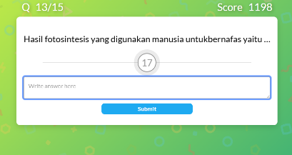 | 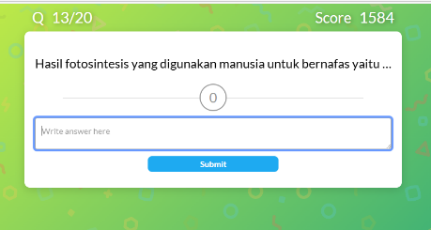
Sebelum revisi | Sesudah revisi
Gambar 4. 25 Perbaikan aspek penulisan
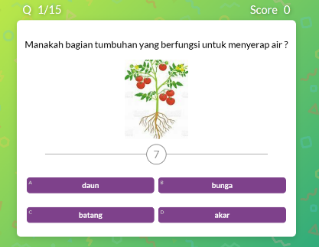 | 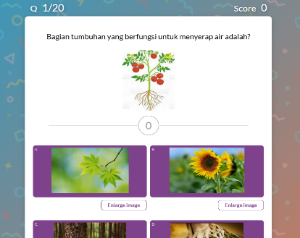
Sebelum revisi | Sesudah revisi
Gambar 4. 26 Perbaikan kebahasaan
Dari gambar 4.25 dan 4.26 diatas adalah soal yang perlu direvisi pada kategori sebelum direvisi. Soal yang perlu direvisi meliputi perbaikan aspek penulisan yaitu pada spasi kata dan aspek kebahasaan dalam kalimat tanya yang kurang tepat. Dan sudah peneliti perbaiki sesuai saran dan arahan dari ahli materi. Untuk mendapatkan instrumen soal yang lebih sesuai.
- Revisi ahli media
Ahli media yang dilakukan oleh Bapak Fahim memberikan beberapa saran terhadap media yang akan diberikan kepada siswa. Adapun saran yang diberikan oleh ahli media pada tabel berikut:
Tabel 4. 5 Saran perbaikan ahli media
No | Saran | Hasil revisi
1. | Waktu atau durasi setiap soal terlalu cepat. | Melakukan revisi durasi pada setiap soal
2. | Ada beberapa gambar yang perlu dicantumkan pada opsi jawaban | Memberikan gambar pada opsi jawaban

Sesuai dengan Tabel 4.5 Diatas saran yang didapatkan dari ahli media yaitu perbaikan terhadap waktu atau durasi yang terlalu cepat bagi peserta didik dalam mengerjakan soal. Lalu perlu menambahkan beberapa gambar yang kurang pada opsi jawaban soal. Berikut hasil dari perbaikan yang sudah dilakukan peneliti :
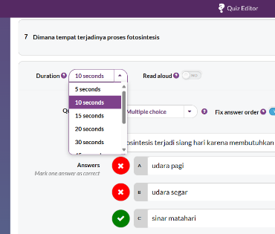 | 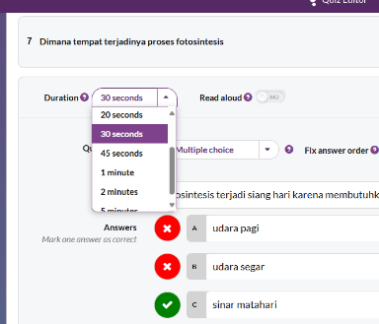
sebelum | sesudah
Gambar 4. 27 Perbaikan durasi soal
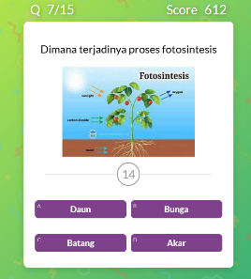 | 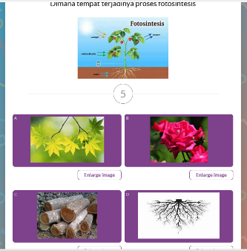
 | 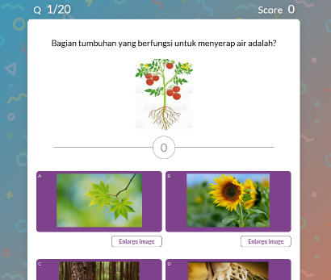
sebelum | sesudah
Gambar 4. 28 Penambahan gambar pada opsi jawaban
Pada gambar 4.27 dan 4.28 adalah soal yang perlu dilakukan revisi pada kategori sebelum revisi oleh ahli media. Revisi tersebut pada waktu setiap soal dan penambahan gambar pada opsi pilihan jawaban. Kemudian sudah peneliti lakukan revisi sesuai dengan arahan dan saran dari validator, sehingga instrumen menjadi lebih baik.

- Hasil implementasi
Setelah melakukan tahap validasi dan revisi dari ahli materi dan ahli media maka selanjutnya adalah melalukan implementasi instrumen evaluasi yang sudah jadi terhadap siswa. Siswa ini berjumlah 30 anak berasal dari kelas IV B. berikut hasil dari penilaian siswa dengan menggunakan kertas (pre test) dan menggunakan platform online berbasis Quizalize (post test):
Tabel 4. 6 Hasil nilai ulangan siswa
No | Nama | L/P | Pre test | Post test
1 | Adzkia Husna humairoh | P | 46 | 80
2 | Ahmad Mughni Labib | L | 66 | 85
3 | Ahmad Shohibun Najihin | L | 43 | 65
4 | Ahmad Zidan Rizqi M | L | 42 | 75
5 | Alfaris Indra Setiawan | L | 62 | 90
6 | Alisa Khaira Wilda | P | 84 | 95
7 | Annisa Attaya Fazila | P | 76 | 95
8 | Aqila Maulidiya Andini | P | 43 | 80
9 | Delisa Attaya Fazila | P | 54 | 85
10 | Dinda Fairus Khalisa | P | 58 | 90
11 | Faniya Sazia Zazwa R | P | 46 | 65
12 | Hilya Mubarokatul Aulia | P | 78 | 90
13 | Husna Nur Sabrina | P | 54 | 80
14 | Imam Az Zakha | L | 74 | 95
15 | Karisa Safa'ah Dewi | P | 42 | 85
16 | Keanu Rafa Putra Mustika | L | 58 | 90
17 | Kholid Roihan | L | 70 | 95
18 | Laksana Bintang Satria | L | 68 | 80
19 | Muhammad Rendy J | L | 52 | 95
20 | Muhammad Fahrurrozi | L | 48 | 95
21 | Muhammad Faza Fauzan | L | 52 | 80
22 | Muhammad Hasyim Muzakka | L | 48 | 70
23 | Muhammad Hasyim Muzakky | L | 46 | 90
24 | Muhammad Syaiful Anas | L | 46 | 75
25 | Mukhamad Afif Saputra | L | 49 | 90
26 | Naylin Najah Arrohmah | P | 58 | 85
27 | Nurmaulana Ahmad Rasya | L | 40 | 90
28 | Rafa Ardani Saputra | L | 40 | 85
29 | Salsabila Zahwa Juli Andini | P | 80 | 90
30 | Azka | L | 46 | 75

Keterangan:
L | : laki-laki
P | : perempuan
Pre test | : hasil tes sebelum dengan kertas
Post test | : hasil sesudah berbasis Quizalize

Dari tabel nilai ulangan dengan menggunakan instrumen evaluasi berbasis Quizalize dari 30 siswa terdapat 27 anak yang mendapat nilai diatas Kriteria Ketuntasan Minimal (KKM) atau bisa dikatakan tuntas, kemudian ada 3 anak yang mendapatkan nilai dibawah KKM atau masih belum tuntas.

- Hasil evaluasi
Pada tahap ini diperlukan untuk mengetahui seberapa praktis instrumen evaluasi yang sudah diberikan dan melihat apa yang dirasakan siswa saat mengerjakan soal evaluasi. Dengan cara memberikan angket kepada peserta didik agar dapat melakukan perbaikan di dalam instrumen. Berikut adalah hasil angket respon peserta didik pada kelas IV B:
Tabel 4. 7 Hasil angket respon peserta didik
No | Nama | L/P | Skor | %
1 | Adzkia Husna humairoh | P | 100 | 100 %
2 | Ahmad Mughni Labib | L | 100 | 100 %
3 | Ahmad Shohibun Najihin | L | 100 | 100 %
4 | Ahmad Zidan Rizqi M | L | 100 | 100 %
5 | Alfaris Indra Setiawan | L | 100 | 100 %
6 | Alisa Khaira Wilda | P | 93 | 93 %
7 | Annisa Attaya Fazila | P | 100 | 100 %
8 | Aqila Maulidiya Andini | P | 100 | 100 %
9 | Delisa Attaya Fazila | P | 100 | 100 %
10 | Dinda Fairus Khalisa | P | 100 | 100 %
11 | Faniya Sazia Zazwa R | P | 68 | 68 %
12 | Hilya Mubarokatul Aulia | P | 100 | 100 %
13 | Husna Nur Sabrina | P | 100 | 100 %
14 | Imam Az Zakha | L | 100 | 100 %
15 | Karisa Safa'ah Dewi | P | 100 | 100 %
16 | Keanu Rafa Putra Mustika | L | 93 | 93 %
17 | Kholid Roihan | L | 62 | 62 %
18 | Laksana Bintang Satria | L | 100 | 100 %
19 | Muhammad Rendy J | L | 100 | 100 %
20 | Muhammad Fahrurrozi | L | 44 | 44 %
21 | Muhammad Faza Fauzan | L | 100 | 100 %
22 | Muhammad Hasyim Muzakka | L | 81 | 81 %
23 | Muhammad Hasyim Muzakky | L | 100 | 100 %
24 | Muhammad Syaiful Anas | L | 100 | 100 %
25 | Mukhamad Afif Saputra | L | 94 | 94 %
26 | Naylin Najah Arrohmah | P | 100 | 100 %
27 | Nurmaulana Ahmad Rasya | L | 87 | 87 %
28 | Rafa Ardani Saputra | L | 87 | 87 %
29 | Salsabila Zahwa Juli Andini | P | 100 | 100 %
30 | Azka | L | 94 | 94 %
Keterangan:
L | : laki-laki
P | : perempuan
Skor | : hasil anket
% | : persentase

Dari tabel 4.7 diatas adalah tabel hasil uji kepraktisan instrumen evaluasi mendapatkan hasil sangat praktis. Dapat dikatakan sangat praktis termasuk kedalam interval 81-100 % dengan nilai rata-rata sebesar 100. Termasuk kedalam kategori “sangat praktis” ketika digunakan dalam proses evaluasi pembelajaran. Dari hasil perhitungan angket respon siswa dari 30 siswa terdapat, 20 siswa yang mendapat nilai 100, 2 siswa nilai 94, 2 siswa mendapat nilai 93, 2 siswa memperoleh nilai 87, dan 4 anak masing-masing mendapat nilai 81, 68, 62, dan 44. Berikut hasil uji pemakaian dapat dilihat pada tabel dibawah ini:
Tabel 4. 8 Uji pemakaian instrumen evaluasi
No | Aspek | Presentase perolehan nilai (%) | Kategori
1 | Penggunaan | 93,3 % | Sangat praktis
2 | Pembelajaran | 92,5 % | Sangat praktis
3 | Pemahaman | 94,1 % | Sangat praktis
4 | Kemenarikan | 95,5 % | Sangat praktis
 | Rata – rata presentase | 93,8 % | Sangat praktis
Dari tabel 4.8 diatas penilaian akhir pengembangan instrumen evaluasi IPAS berbasis Quizalize mendapatkan hasil dari aspek penilaian yakni penggunaan memperoleh hasil 93,3 %, pembelajaran memperoleh nilai 92,5 %, pemahaman memperoleh nilai 94,1 %, dan kemenarikan memperoleh nilai 95,5 %. Berdasrkan dari hasil presentase yang diperoleh dari masing-masing aspek maka ditentukan rata-rata nya yaitu 93,8 % dan termasuk kedalam kategori “sangat praktis”.
- Hasil analisis item soal
- Hasil uji validitas soal
Uji validitas digunakan untuk melakukan uji terhadap item soal apakah valid atau tidak valid dalam menilai tingkat keberhasilan peserta didik. Berikut hasil dari uji validitas 20 butir soal:
Tabel 4. 9 Hasil uji validitas soal
Nomor soal | Nilai r hitung | Kategori
1 | 0,399 | Valid
2 | 0,542 | Valid
3 | 0,404 | Valid
4 | 0,650 | Valid
5 | 0,685 | Valid
6 | 0,417 | Valid
7 | 0,645 | Valid
8 | 0,390 | Valid
9 | 0,449 | Valid
10 | 0,416 | Valid
11 | 0,389 | Valid
12 | 0,386 | Valid
13 | 0,451 | Valid
14 | 0,706 | Valid
15 | 0,669 | Valid
16 | 0,385 | Valid
17 | 0,467 | Valid
18 | 0,488 | Valid
19 | 0,507 | Valid
20 | 0,467 | Valid

Berdasarkan tabel diatas merupakan hasil uji validitas soal, bahwasannya butir soal yang dikembangkan peneliti dikatakan valid. Bisa dikatakan valid karena hasil dari setiap butir soal lebih besar dari nilai $r_{tabel}$. Sesuai dengan pernyataan yang sudah dibuat jika nilai hasil lebih besar dari $r_{tabel}$ maka butir soal dikatakan valid.
- Hasil reliabilitas
Butir soal dikatakan reliabel apabila konsisten dalam seluruh item soal. Berikut hasil dari uji reliablitas soal:
Tabel 4. 10 Hasil uji realibilitas
Interval | Jumlah soal | Hasil | kategori
0,60 – 0,79 | 20 | 0,734 | konsisten

Pada tabel diatas merupakan tabel hasil uji reliabilitas, bahwasannya butir soal yang sudah dikembangkan dikatakan konsisten. Bisa dikatakan konsisten karena termasuk kedalam interval 0,60-0,79 dengan kategori konsisten. Berdasarkan perhitungan mendapatkan hasil sebesar 0,734.

Pembahasan
        - Pengembangan Instrumen evaluasi IPAS (Ilmu Pengetahuan Alam) berbasis Quizalize untuk meningkatkan motivasi dan hasil belajar kelas IV di MIN (Madrasah Ibtidaiyah Negeri) Blora
Pengembangan instrumen evaluasi IPAS (ilmu pengetahuan alam dan sosial) dapat meningkatkan motivasi dan hasil belajar siswa kelas IV di Madrasah Ibtidaiyah Negeri Blora, sebesar 70% dengan dibuktikan adanya peningkatan nilai dari hasil ulangan menggunakan kertas dan ulangan menggunakan Quizalize. Dari menggunakan kertas terdapat 20% dari 30 siswa yang mendapat nilai tuntas yaitu 6 siswa yang mendapatkan nilai diatas KKM (kriteria ketuntasan minimal) dan 24 siswa mendapatkan nilai kurang atau tidak tuntas. Sedangkan dari hasil ulangan menggunakan berbasis Quizalize atau online terdapat 90% mendapatkan hasil yang lebih baik dari menggunakan konvensional. Dengan menggunakan sistem online atau berbasis Quizalize didapatkan nilai dari 30 anak yaitu terdapat 27 anak yang mendapatkan nilai diatas Kriteria Ketuntasan Minimal (KKM) dengan nilai paling tinggi 95 dan terdapat 3 anak yang belum memenuhi KKM dengan mendapatkan nilai paling rendah yakni 65. Selain itu juga dapat meningkatkan motivasi siswa karena fitur Quizalize yang interaktif sehingga menarik dan menyenangkan ketika ulangan harian sehingga sangat membantu siswa dalam memahami materi dan dapat meningkatkan hasil belajar siswa.
Pengembangan instrumen evaluasi ini menghasilkan instrumen evaluasi yang valid dan reliabel dalam pembelajaran. Dari hasil uji validitas item soal didapatkan 10 soal pilihan ganda, 6 soal isian singkat dan 4 soal cek kotak dengan kategori valid. Karena hasil hitung lebih dari r tabel sehingga dikatakan valid. Sedangkan dari uji reliabilitas item soal didapatkan hasil hitung sebesar 0,734. Hasil tersebut termasuk interval 0,60-0,79 dengan jumlah soal 20 dengan kategori konsisten. Sehingga pengembangan soal melalui uji statistika validitas dan reliabilitas dikatakan valid dan konsisten untuk digunakan dalam media evaluasi pembelajaran. Berdasarkan uji statistika pengembangan instrumen evaluasi dikatakan valid dan reliabel atau konsisten masuk pada rentang interval 0,60 – 0,79 dengan kategori konsisten memperoleh nilai sebanyak 0,734. Dengan demikian pengembangan instrumen evaluasi IPAS berbasis Quizalize menjadi solusi efektif yang dapat meningkatkan motivasi dan hasil belajar siswa serta kualitas pembelajaran di kelas IV MIN Blora.

        - Hasil dari uji kelayakan instrumen evaluasi IPAS (Ilmu Pengetahuan Alam dan Sosial) berbasis Quizalize untuk meningkatkan motivasi dan hasil belajar siswa kelas IV di MIN (Madrasah Ibtidaiyah Negeri) Blora
Hasil dari uji kelayakan instrumen evaluasi IPAS (Ilmu Pengetahuan Alam dan Sosial) berbasis Quizalize mendapatkan hasil sangat layak. Mendapatkan kategori sangat layak berdasarkan dari hasil validasi instrumen evaluasi ahli materi dan ahli media. Yaitu guru SDN 1 Bangkle dan ahli IT dari MIN Blora sebagai ahli validasi. Sesuai hasil yang diperoleh dari ahli materi bahwa instrumen evaluasi dikatakan sangat layak. Bisa dikatakan sangat layak karena termasuk kedalam interval 80% - 100% dengan kategori sangat layak, dan nilai yang dihasilkan sebesar 88,2%. Selanjutnya hasil validasi instrumen dari ahli media bisa dikategorikan sangat layak. Bisa dikategorikan sangat layak karena termasuk kedalam interval 81% - 100% dengan kriteria sangat layak. Nilai yang diperoleh sebesar 94%.
Hasil uji kelayakan instrumen evaluasi berbasis Quizalize ini bisa dikatakan sangat layak. Jadi dikatakan sangat layak karena berdasarkan dari hasil rata – rata validasi ahli materi dan ahli media masuk kedalam interval 81% - 100% dengan kriteria sangat layak mendapatkan nilai sebesar 91,1%. Maka instrumen evaluasi dapat digunakan untuk alat evaluasi dalam pembelajaran IPAS.

        - Faktor pendukung dan penghambat dalam uji kelayakan dan pengembangan instrumen evaluasi IPAS (Ilmu Pengetahuan Alam dan Sosial) berbasis Quizalize untuk meningkatkan motivasi dan hasil belajar siswa kelas IV di MIN (Madrasah Ibtidaiyah Negeri) Blora
Pada saat melakukan peneliti melakukan uji kelayakan dan pengembangan instrumen evaluasi terdapat peristiwa yang bisa menunjang dan menghambat peneliti dalam melakukan pengambilan data. Beberapa faktor pendukung dalam proses uji kelayakan pengembangan instrumen evaluasi IPAS (Ilmu Pengetahuan Alam dan Sosial) yakni:
- Terdapat teknologi yang memadai yang memberikan kemudahan dalam mengakses platform Quizalize untuk digunakan sebagai alat bantu evaluasi pembelajaran.
- Adanya desain dari Quizalize yang interaktif sehingga dengan desain yang interaktif membuat siswa merasa senang dan tidak bosan ketika mengerjakan ulangan harian, yang dimana siswa biasanya merasa tidak semangat ketika mendengar ulangan akan dilaksanakan.
- Mendapatkan dukungan positif dari pihak sekolah dan orang tua, pihak sekolah dan orangtua memberikan respon yang baik dan memberikan bantuan serta antusias yang senang ketika dalam proses penelitian berlangsung.
Selain adanya faktor pendukung dalam uji kelayakan dan pengembangan instrumen evaluasi IPAS juga terdapat faktor penghambat, diantara faktor penghambatnya yaitu:
- Keterbatasan akses jaringan teknologi, karena jarak sekolah yang jauh dari pemancar sinyal sehingga membuat sulit untuk mendapatkan sinyal yang bagus dan stabil. Maka ketika proses evaluasi online berlangsung harus menggunakan data internet pribadi agar mendapatkan sinyal maksimal agar stabil.
- Kemampuan yang dimiliki siswa sangat beragam sehingga tidak semua siswa lancar dalam penggunaan media digital dalam pembelajaran. Ada beberapa siswa yang sudah lancar dalam pengoperasian handphone karena memang sudah serinya mereka dirumah bermain handphone tetapi ada juga yang memang masih perlu pendampingan dalam mengoperasikan handphone.
- Perlu adanya kebutuhan pelatihan guru dalam pemanfaatan teknologi untuk media pembelajaran, agar dapat mengikuti perkembangan zaman sekarang yang mengarah kedalam kemajuan digital.
Dari faktor pendukung dan penghambat dalam uji kelaykan dan pengembangan instrumen evaluasi, bisa kita jadikan sebagai bahan pertimbangan dalam melakukan pengembangan instrumen evaluasi IPAS berbasis Quizalize yang lebih efektif. Supaya dapat menghasilkan sebuah instrumen evaluasi yang menarik dan menyenangkan bagi siswa sehingga dapat meningkatkan motivasi dan hasil belajar siswa.

